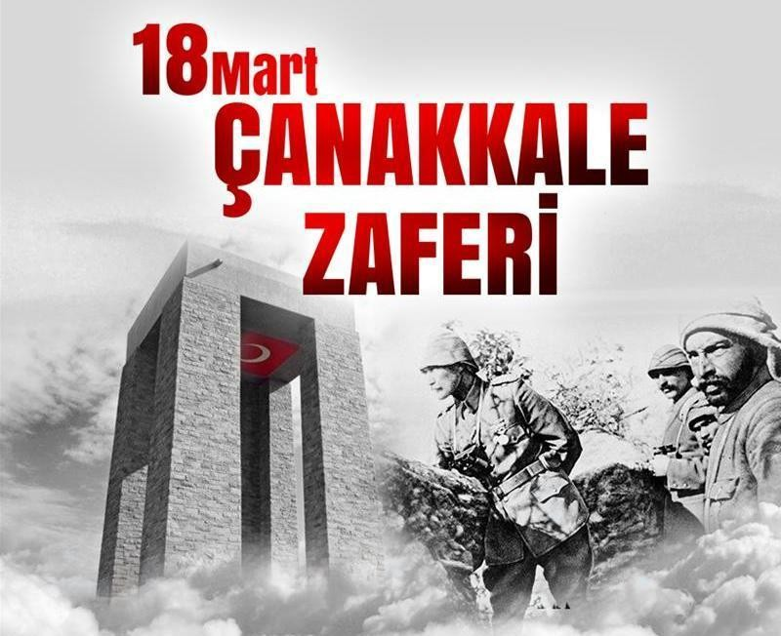

SÜMER MESLEKİ VE TEKNİK ANADOLU LİSESİ

18 MART ÇANAKKALE ZAFERİ VE ŞEHİTLERİ ANMA PROGRAMI

**SUNUŞ METNİ** KUTLAMA PROGRAMI

# HAZIRLAYANLAR

SERAP BAYRAM SAİM KISTIRAK

İLKAY YOLDAŞ METİN TOPAL

ARZU ÇİÇEK MECİT FIRAT YILDIRIM

SUMER MESLEKİ VE TEKNİK ANADOLU LISESI 2024/2025 EĞİTİMÖĞRETİM YILI

18 MART ÇANAKKALE ZAFERİ VE ŞEHİTLERİ ANMA GÜNÜ TÖREN PROGRAMI

1. Açılış
2. Saygı duruşu ve İstiklâl marşı,
3. Günün anlam ve önemini belirten konuşma
4. “Çanakkale” adlı şiirin okunması
5. “Dur Yolcu” adlı şiirin okunması
6. “Çanakkale Destanı Oratoryosu” sunulması
7. Çanakkale korosunun sunumu
8. Kapanış

18 MART ÇANAKKALE ZAFERİ VE ŞEHİTLERİ ANMA PROGRAMI

SUNUŞ METNİ

Sunucu 1:

Vatan,toprak,bayrak,istiklal diyen

Kendi canı uğruna bize bugünü veren,

Gencecik yaşında kara toprağa giren,

Türk askerim, ruhun şad olsun.

Sunucu 2:

Sayın Müdürüm, Değerli Öğretmenlerim ve Sevgili Arkadaşlar;

Bugün tarihimizin altın sayfalarında yer alan en büyük zaferlerimizden biri olan Çanakkale Zaferi’nin 110. Yıl dönümü münasebetiyle hazırlamış olduğumuz 18 Mart Çanakkale Zaferi ve Şehitleri Anma Programına hoş geldiniz**.**

Sunucu 1:

Şimdi sizleri Cumhuriyetimizin kurucusu Mustafa Kemal Atatürk, onun silah

arkadaşları ve ebediyete intikal eden aziz şehitlerimizin manevi huzurlarında bir dakikalık saygı duruşu ve ardından İstiklal Marşı’mızı okumaya davet ediyorum.

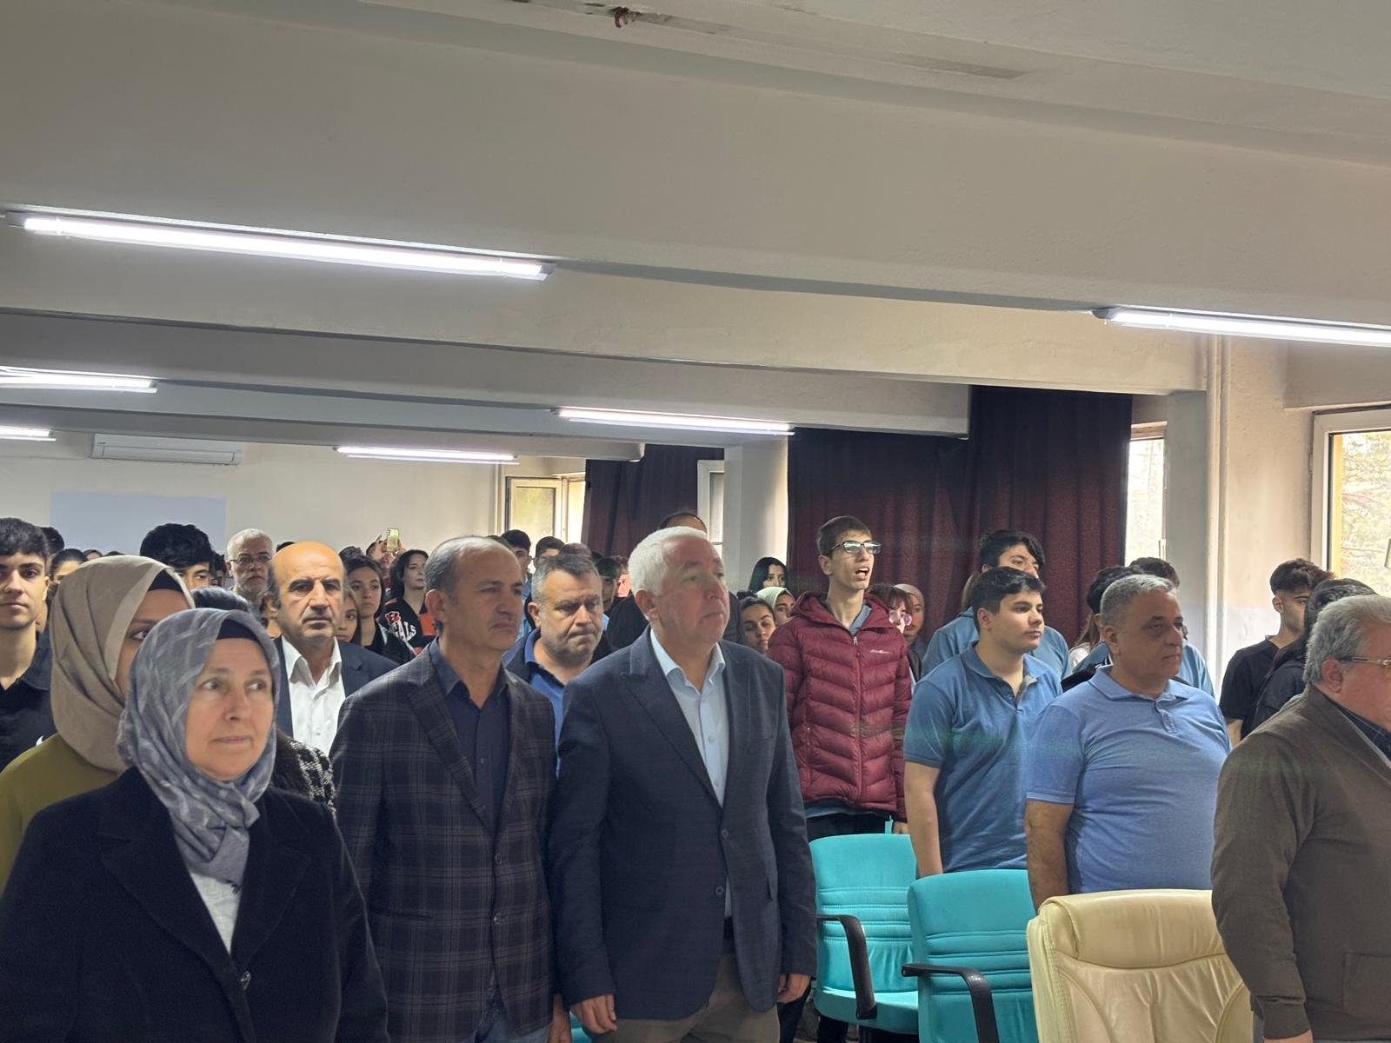

Sunucu 2:

Selam size ey yüce şehitler,

Yahya Çavuşlar, Koca seyitler.

Uyuyan nice adsız yiğitler,

Adınızı tarihe yazmaya geldim

Sunucu 1:

Okulumuz tarih öğretmeni Arzu ÇİÇEK MECİT günün anlam ve önemini belirten konuşmasının yapmak üzere buraya davet ediyorum.

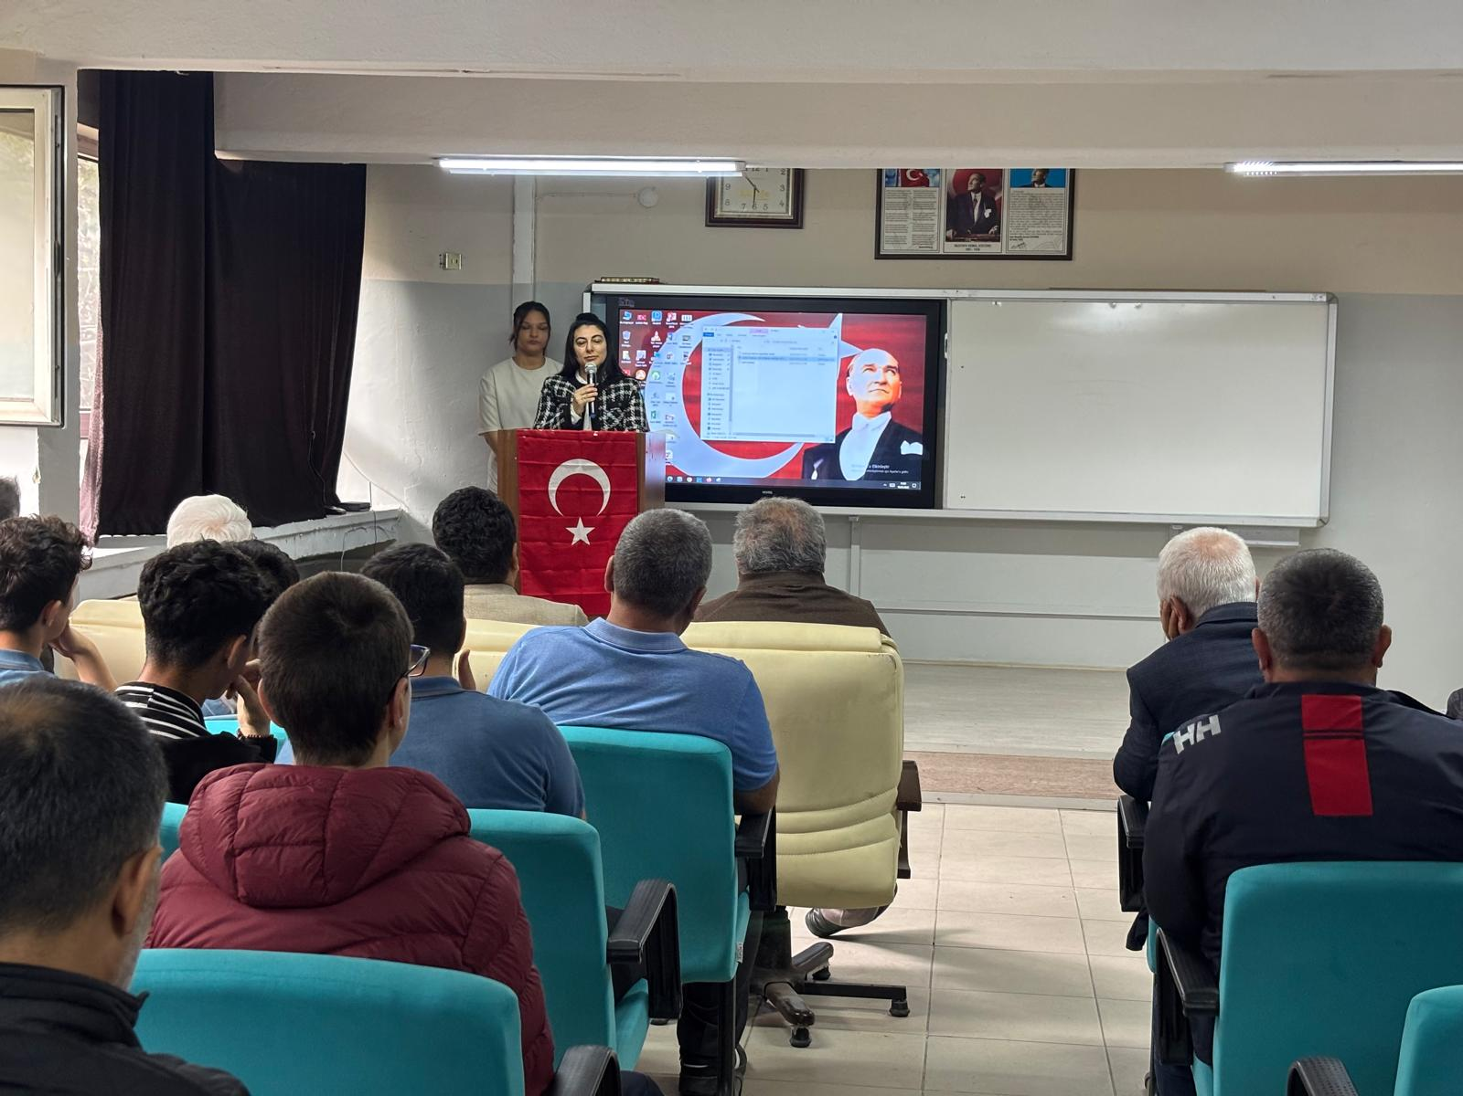

Sayın okul müdürüm, öğretmen arkadaşlarım, sevgili öğrenciler

Bugün; Türk’ün ulusal savaş tarihinde altın harflerle yazılan Çanakkale Zaferi’nin 110. Yıldönümünü kutlamakta ve vatanımız için canlarının seve seve feda eden şehitlerimizin Şehitler Günü’nün onurunu ve gururunu yaşamaktayız.

Birinci Dünya Savaşı’nı galip bitirmek isteyen ve gemileriyle Çanakkale Boğazını geçip İstanbul’u almak isteyen düşman kuvvetleri ummadıkları bir direnişle karşılaşarak ve büyük kayıplar vererek geri çekilmişlerdir.

Çanakkale boğazını gemilerle geçemeyeceklerinin anlayan düşman kuvvetleri, bu kez topraklarımıza karadan girmeyi denediler. İngiliz, Fransız, Avustralya, Yeni Zelenda, Anzak ve diğer askeri güçler, 25 Nisan 1915 günü karadan çıkarma yapmaya başlamışlardır. Cephanesi biten askerlerine karşı 19.tümen komutanı Mustafa Kemal Atatürk-Süngü tak-emrini vererek yıllarca Türk Milletinin hafızasından silinmeyecek olan “Ben size taarruz emretmiyorum, Ölmeyi emrediyorum.

Biz ölünceye kadar geçecek zaman içinde yerimize başka kuvvetler ve başka komutanlar geçebilir.” Sözlerini söylemiştir.

Savaşın sonunda yenilmez sandıkları güçlü orduları, ağır bir yenilgiye uğradı.

Çünkü silah, cephane, askerimiz yeterli olmasa da:

Yahya Çavuşların kahramanca savaştığı yerdir, Çanakkale,

Koca Seyit’in yalnız bir top mermisini değil, bir milletin kaderini sırtlandığı yerdir Çanakkale.

Çelikten bir saldırıya, etten bir siperdir Çanakkale.

Vatan aşkıyla, imanla dolu ordumuzdur, 57. Alaydır, kınalı Mehmet’tir Cefakar milletimizdir,

Mustafa Kemal ATATÜRK’tür Çanakkale.

Çanakkale Zaferi, vatanın bütünlüğü ve milletin bağımsızlığı söz konusu olduğunda, Türk milletinin engelleri aşabileceğinin en güzel örneğidir.

Ebedi Başkomutan Mustafa Kemal ATATÜRK başta olmak üzere,

Ey Aziz Şehitler,

Bayraklar memleket ufkunu baştanbaşa donatıyorsa bugün, siz düşmana göğsünüzü siper ettiğiniz içindir. Şimdi biz her 18 Mart geldiğinde, başımız minnetle eğilirken; övünç ve gururla doluyor göğsümüz. Aziz hatıranızı rahmet ve şükranla anıyoruz.

Ruhlarınız şad olsun.

Sunucu 2:

Övün, ey Çanakkale, cihan durdukça övün!

Ömründe göstermedin bin düşmana bir düğün.

Sen bir büyük milletin savaşa girdiği gün.

Başına yüz milletin üşüştüğü yersin!

Sunucu 1:

9/A sınıfından Yağmur ATLİ “Bir Yolcuya” adlı şiirini okuyacaktır.

Dur yolcu! Bilmeden gelip bastığın

Bu toprak, bir devrin battığı yerdir.

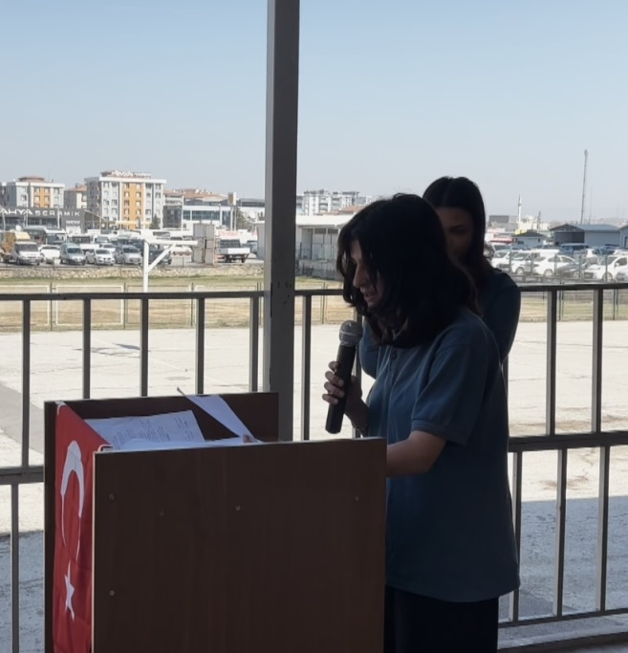Eğil de kulak ver, bu sessiz yığın

Bir vatan kalbinin attığı yerdir.

Bu ıssız, gölgesiz yolun sonunda

Gördüğün bir tümsek, Anadolu'nda,

İstiklâl uğrunda, namus yolunda

Can veren Mehmed'in yattığı yerdir.

Bu tümsek, koparken büyük zelzele,

Son vatan parçası geçerken ele,

Mehmed'in düşmanı boğduğu sele

Mübarek kanını kattığı yerdir.

Düşün ki, haşr olan kan, kemik, etin

Yaptığı bu tümsek, amansız, çetin

Bir harbin sonunda bütün milletin

Hürriyet zevkini tattığı yerdir.

Sunucu 2:

Çanakkale’de birçok vatan evladı şehitlik mertebesine erişmiştir. Kimisi anasından, kimisi eşinden, çocuğundan, yavuklusundan ayrılmıştır. Onların tek bir amacı vardı, vatanın düşman eline geçmemesi.

Sunucu 1:

Tarihin dilinden düşmez bu destan,

Nehirler gazidir, dağlar kahraman,

Her taşı bir yakut olan bu vatan,

Can verme sırrına erenlerindir.

Sunucu 2:

Şimdi de 9/D sınıfından Elif İlayda ÖZBEY “Çanakkale” adlı şiirini okuyacaktır.

Övün ey Çanakkale, cihan durdukça övün!

Ömründe göstermedin bin düşmana bir gün.

Sen bir büyük milletin savaşa girdiği gün,

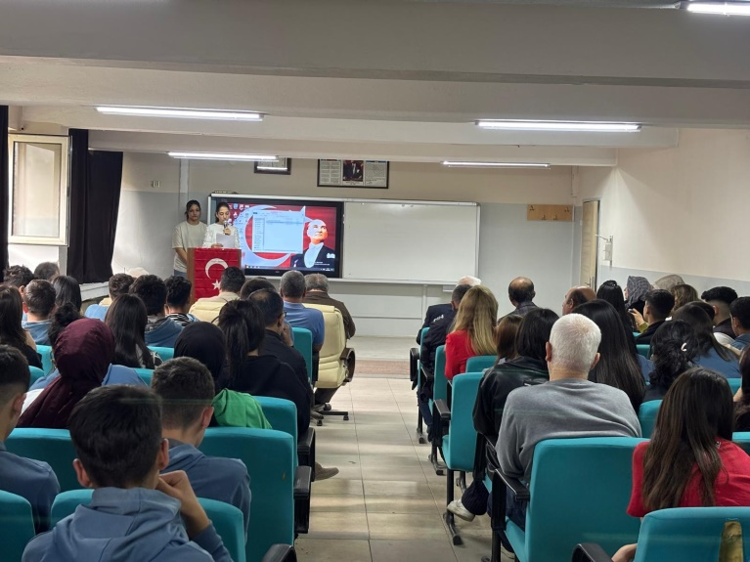Başına yüz milletin birden üşüştüğü yersin!

Sen savaşa girince mızrakla, okla, yayla.

Karşına çıktı düşman çelikten bir alayla.

Sen topun donanmayla, tüfeğin bataryayla,

Neferin ordularla boy ölçtüğü yersin!

Nice tüysüz yiğitler yılmadı cenk devinden,

Koştu senin koynundan çıkar çıkmaz evinden.

Sen onların açtığı bayrağın alevinden,

Kaç bayrağın tutuşup yere düştüğü yersin!

Toprağından fazladır sende yatan adamlar,

Irmağın kanla çağlar, yağmurun kanla damlar.

O cenkten armağandır sana kızıl aksamlar,

Sen silâhın inançla son dövüştüğü yersin!

Bir destana benziyor senin bugünkü hâlin.

Okurken duyuyorum sesini ihtilalin.

Övün ey Çanakkale ki sen Mustafa Kemal’in,

Yüz milletle yüz yüze ilk görüştüğü yersin!

Sunucu 1:

İşte, fırladık siperlerden.

Sırtına yüklenmiş kahraman “Seyit” 276 kiloluk mermiyi.

Koşuyor bataryasına ateşler içinden.

Denizler yanıyor, dağlar yanıyor.

Zafer bizimdir artık, düşman zırhlıları batıyor.

Sunucu 2:

Şimdi de 9/D sınıfından Meram Al HALİD “ Çanakkale kan ağlıyor” adlı şiiri okuması için davet ediyorum.

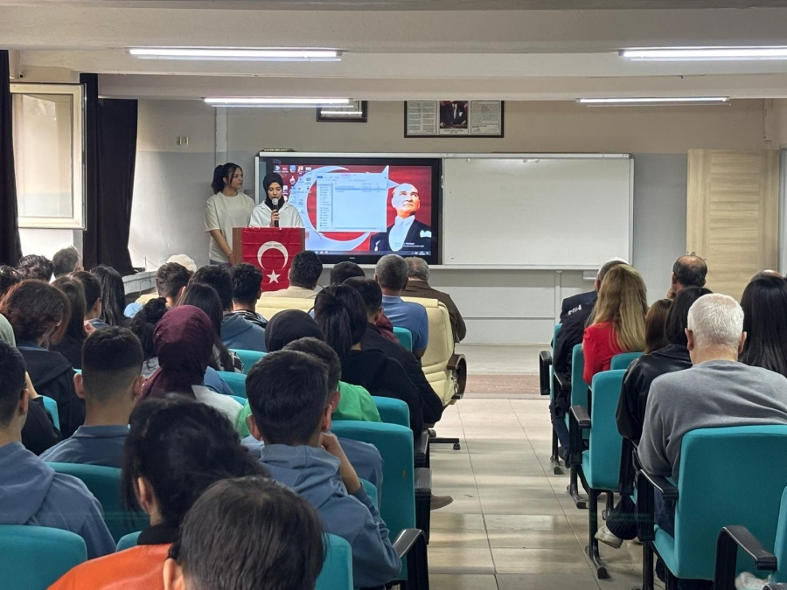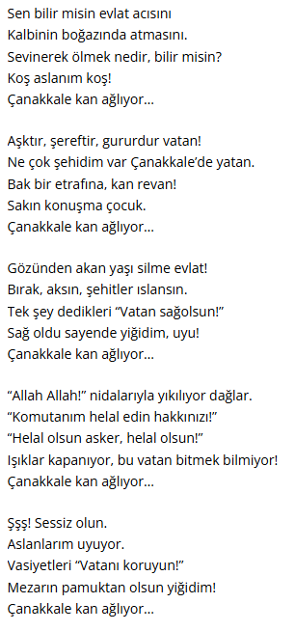

Sunucu 1:

Tarihin dilinden düşmez bu destan,

Nehirler gazidir, dağlar kahraman,

Her taşı bir yakut olan bu vatan,

Can verme sırrına erenlerindir.

Şimdi de 9/D sınıfından Pınar BİLEK “ Çanakkale “ adlı şiiri okuması için davet ediyorum.

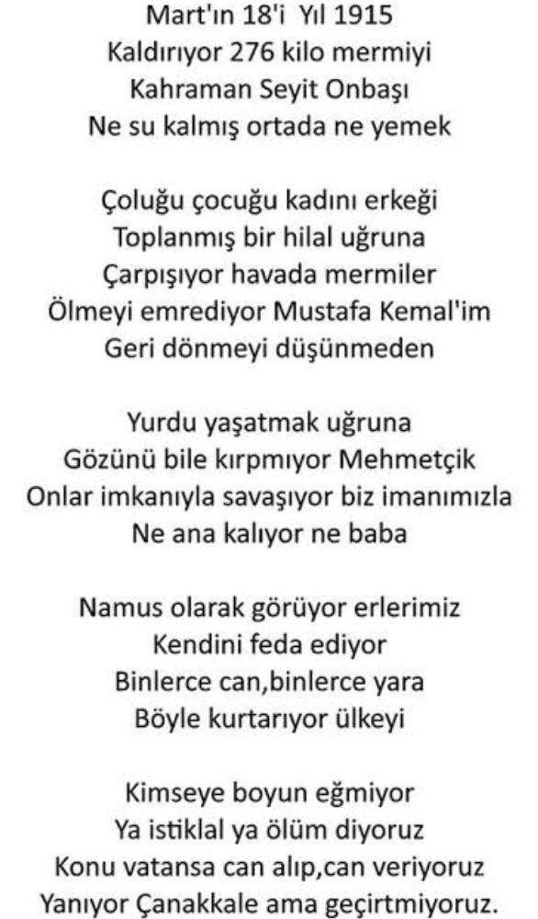

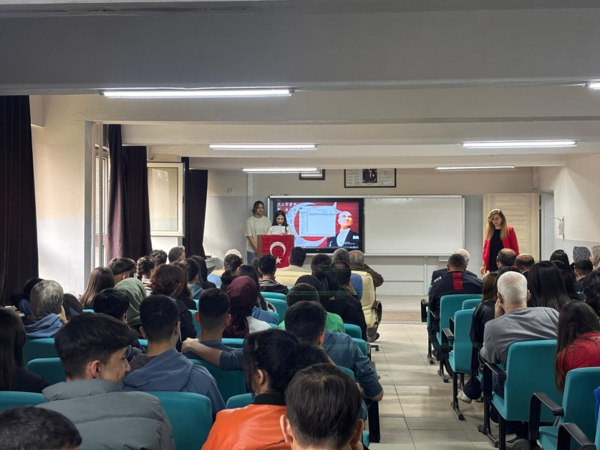

Selam size ey yüce şehitler,

Yahya Çavuşlar, Koca Seyitler.

Uyuyan nice adsız yiğitler,

Adınızı tarihe yazmaya geldim.

Şimdide 10/B sınıfından Tual Kayra ERDOĞAN ve 10/C sınıfından Zeynep Sena YAĞIZ “Asim Çanakkale Şehitlerine” adlı şiiri seslendirmek üzere buraya davet ediyorum.(Çanakkale türküsü eşliğinde)

Şu Boğaz harbi nedir? Var mı ki dünyada eşi?

En kesif orduların yükleniyor dördü beşi,

Tepeden yol bularak geçmek için Marmara’ya

Kaç donanmayla sarılmış ufacık bir karaya.

Ne hayâsızca tehaşşüd ki ufuklar kapalı!

Nerde -gösterdiği vahşetle- “Bu bir Avrupalı!”

Dedirir: Yırtıcı, his yoksulu, sırtlan kümesi,

Varsa gelmiş, açılıp mahbesi, yâhud kafesi!

Eski Dünya, Yeni Dünya, bütün akvâm-ı beşer,

Kaynıyor kum gibi… Mahşer mi, hakikat mahşer.

Yedi iklimi cihânın duruyor karşısında,

Ostralya’yla beraber bakıyorsun: Kanada!

Çehreler başka, lisanlar, deriler rengârenk;

Sâde bir hâdise var ortada: Vahşetler denk.

Kimi Hindû, kimi yamyam, kimi bilmem ne belâ…

Hani, tâ’ûna da zuldür bu rezil istilâ!

Ah, o yirminci asır yok mu, o mahhlûk-i asil,

Ne kadar gözdesi mevcud ise, hakkıyle sefil,

Kustu Mehmetçiğin aylarca durup karşısına;

Döktü karnındaki esrârı hayâsızcasına.

Maske yırtılmasa hâlâ bize âfetti o yüz…

Medeniyyet denilen kahbe, hakikat, yüzsüz.

Sonra mel’undaki tahribe müvekkel esbâb,

Öyle müdhiş ki: Eder her biri bir mülkü harâb.

Öteden sâikalar parçalıyor âfâkı;

Beriden zelzeleler kaldırıyor a’mâkı;

Bomba şimşekleri beyninden inip her siperin;

Sönüyor göğsünün üstünde o arslan neferin.

Yerin altında cehennem gibi binlerce lâğam,

Atılan her lâğamın yaktığı yüzlerce adam.

Ölüm indirmede gökler, ölü püskürmede yer

O ne müdhiş tipidir: Savrulur enkâz-ı beşer…

Kafa, göz, gövde, bacak, kol, çene, parmak, el ayak,

Boşanır sırtlara, vâdilere, sağnak sağnak.

Saçıyor zırha bürünmüş de o nâmerd eller,

Yıldırım yaylımı tûfanlar, alevden seller.

Veriyor yangını, durmuş da açık sinelere,

Sürü halinde gezerken sayısız tayyâre.

Top tüfekten daha sık, gülle yağan mermiler…

Kahraman orduyu seyret ki bu tehdide güler!

Ne çelik tabyalar ister, ne siner hasmından;

Alınır kal’a mı göğsündeki kat kat iman?

Hangi kuvvet onu, hâşâ, edecek kahrına râm?

Çünkü te’sis-i İlâhî o metin istihkâm.

Sarılır, indirilir mevki’-i müstahkemler,

Beşerin azmini tevkif edemez sun’-i beşer;

Bu göğüslerse Hudâ’nın ebedî serhaddi;

“O benim sun’-i bedi’im, onu çiğnetme” dedi.

Âsım’ın nesli… diyordum ya… nesilmiş gerçek:

İşte çiğnetmedi nâmusunu, çiğnetmeyecek.

Şûhedâ gövdesi, bir baksana, dağlar, taşlar…

O, rükû olmasa, dünyâda eğilmez başlar…

Vurulmuş tertemiz alnından, uzanmış yatıyor,

Bir hilâl uğruna, yâ Rab, ne güneşler batıyor!

Ey, bu topraklar için toprağa düşmüş, asker!

Gökten ecdâd inerek öpse o pâk alnı değer.

Ne büyüksün ki kanın kurtarıyor Tevhid’i…

Bedr’in arslanları ancak, bu kadar şanlı idi.

Sana dar gelmeyecek makberi kimler kazsın?

“Gömelim gel seni tarihe” desem, sığmazsın.

Herc ü merc ettiğin edvâra da yetmez o kitâb…

Seni ancak ebediyyetler eder istiâb.

“Bu, taşındır” diyerek Kâ’be’yi diksem başına;

Ruhumun vahyini duysam da geçirsem taşına;

Sonra gök kubbeyi alsam da ridâ namıyle,

Kanayan lâhdine çeksem bütün ecrâmıyle;

Mor bulutlarla açık türbene çatsam da tavan,

Yedi kandilli Süreyyâ’yı uzatsam oradan;

Sen bu âvizenin altında, bürünmüş kanına;

Uzanırken, gece mehtâbı getirsem yanına,

Türbedârın gibi tâ fecre kadar bekletsem;

Gündüzün fecr ile âvizeni lebriz etsem;

Tüllenen mağribi, akşamları sarsam yarana…

Yine bir şey yapabildim diyemem hatırana.

Sen ki, son ehl-i salibin kırarak salvetini,

Şarkın en sevgili sultânı Salâhaddin’i,

Kılıç Arslan gibi iclâline ettin hayran…

Sen ki, İslâm’ı kuşatmış, boğuyorken hüsran,

O demir çenberi göğsünde kırıp parçaladın;

Sen ki, ruhunla beraber gezer ecrâmı adın;

Sen ki, a’sâra gömülsen taşacaksın… Heyhât!

Sana gelmez bu ufuklar, seni almaz bu cihât…

Ey şehid oğlu şehid, isteme benden makber,

Sana âguşunu açmış duruyor Peygamber.

Sunucu 2:

Şimdi okulumuz müzik öğretmeni Serap BAYRAM oratoryosunu sergilemek üzere sahneye davet ediyorum

Çanakkale Destanı Orotoryosu

Yıl 1915

18’indeyiz Martın.

Göründü düşman gemiler!

Saldırdı yedi düvel,

Ancak geçilmez bu boğaz…

Geçilmez bu boğaz…

Bizi

Ne topun yıldırır,

Ne kurşunun.

Çünkü artık

Başladı cengimiz.

Er meydanında bulunmaz dengimiz…

**Koro: Geçilmez oldu Çanakkale, geçilmedi vatan.**

Sen misin Mustafa Kemal’im ileri diyen?

İşte fırladık siperden.

Sırtına yüklenmiş kahraman Seyit

276 kiloluk mermiyi,

Koşuyor bataryasına ateşler içinde.

Bu mermi gömecek denize, Elizabet’i, Buvet’i…

Yanıyor bugün Anafartalar yanıyor,

Denizler yanıyor,

Dağlar yanıyor.

Zafer bizimdir artık

Düşman zırhlıları batıyor…

**Koro:Geçilmez oldu Çanakkale, geçilmedi vatan.**

Ben Türk eriyim,

Yeter ki vatan uğruna savaşayım,

Bayrağım dalgalansın da,

Varsın toprağa karışayım.

Ben Çanakkale’yim.

Yıl 1915

Kara bulutlar gezindi Çanakkale’mde

Uzandı hain eller memleketime,

Kimi Sinop, kimi Ağrı,

Kimi Uşak, kimi Van

Mehmedim koştu dört yandan

**Koro:Geçilmez oldu Çanakkale, geçilmedi vatan.**

Göz dikip sancağıma,

Akın akın geldi mavi sulardan düşman,

Dur dedi Mehmedim

Siper oldu vatana,

Seyit onbaşı, Ali Çavuş, Kınalı Hasanla,

Analar kınaladı kuzularını,

Vatana kurban eyledi evlatlarını,

Kimi nişanlı, kimi evli,

Kimi 13’ünde çocuk yüreği

**Koro:Geçilmez oldu Çanakkale, geçilmedi vatan.**

Eyyy kahramanca şehit olmuş ecdadın asil evlatları;

Gezdiğin, eğlendiğin bu topraklar,

Anaların gözyaşlarıyla sulanıp,

Yiğitlerin kanıyla ıslanarak, geçilmedi

Ben Çanakkale’yim;

Seyidimin sırtındaki mermiyim,

Hürriyet aşkı ile donanmış

Kocaman bir orduyum,

**Koro:Geçilmez oldu Çanakkale, geçilmedi vatan.**

Ben Türkün yüreğindeki vatan sevgisi,

Damarında akan asil kan,

Dudağındaki yanık türküyüm.

Ben Çanakkale’yim.

Türk’üm,

Muzaffer olarak doğmuşuz bir kere.

Vatan uğruna kimimiz olur şehit,

Kimimiz gazi.

Hiç değişmez bu yazı.

Dünyada her yer geçilir belki

Lakin geçilmez Çanakkale Boğazı…

**Koro:Çanakkale geçilmez**

**Çanakkale geçilmez**

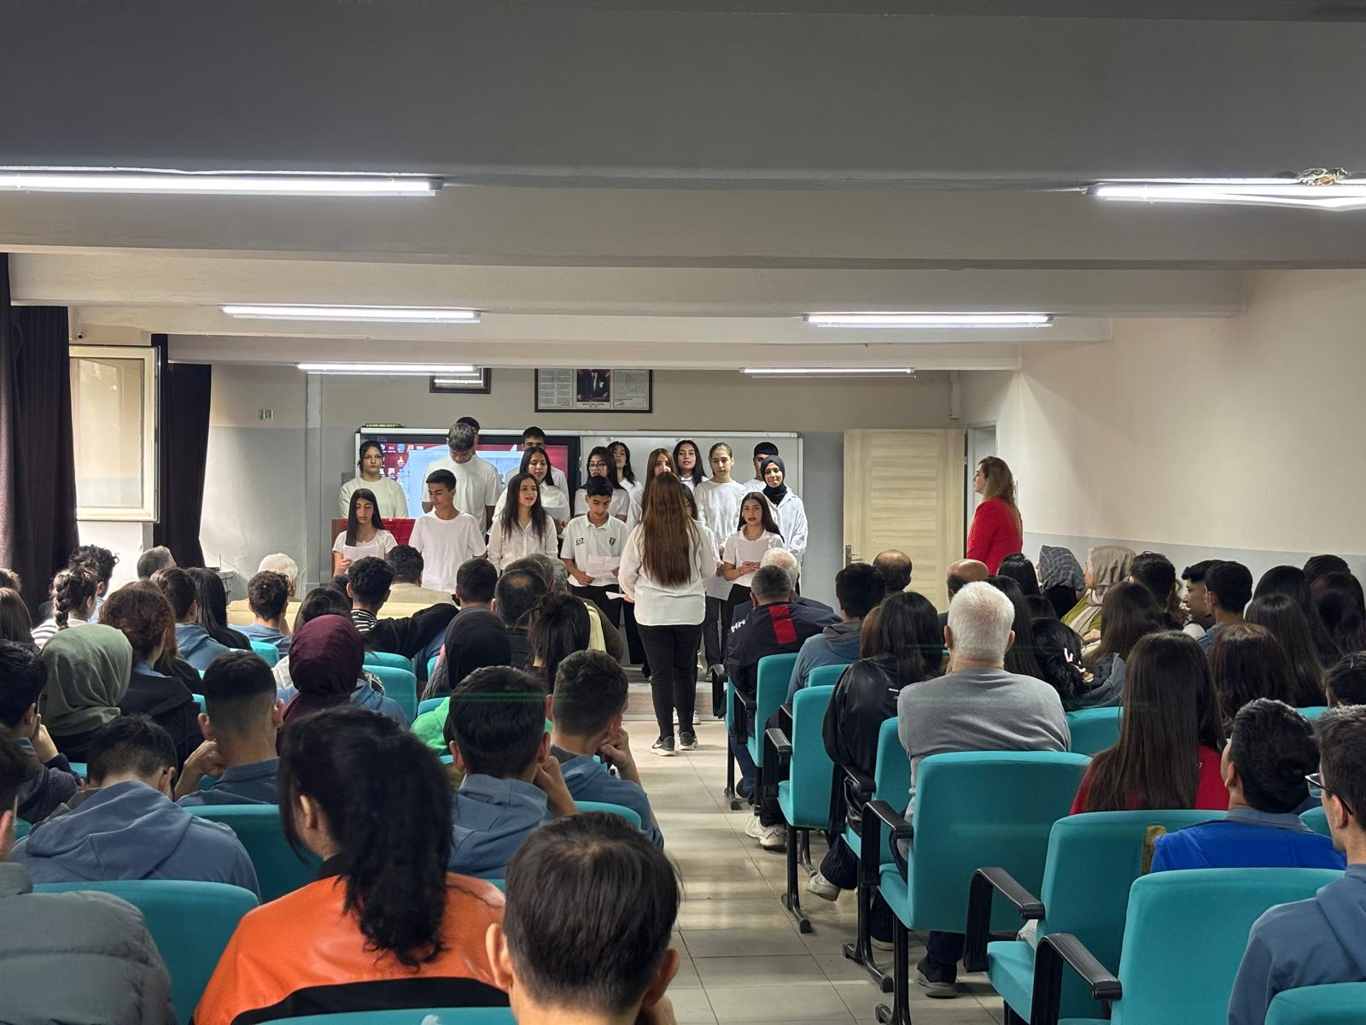

Sunucu 1:

Bugün Gazi Mustafa Kemal ATATÜRK’ün “Ben size taarruzu emretmiyorum, ölmeyi emrediyorum!” dediği gündür.

Sunucu 1:

Türk yaşayamaz asla vatansız.

Dizilmiş yatıyor, hepsi kefensiz

Tarihe geçtiniz her biriniz,

Dualarla sizi anmaya geldim.

Sunucu 2:

Vatan toprağı için, ay yıldızlı bayrak için; millet için; istiklalimiz, hürriyetimiz için; bizim için hayatlarının baharında “bir gül bahçesine girer gibi kara toprağa giren” aziz şehitlerimiz, ruhunuz şad olsun! Sizleri saygıyla anıyoruz!

Programımız burada sona ermiştir.

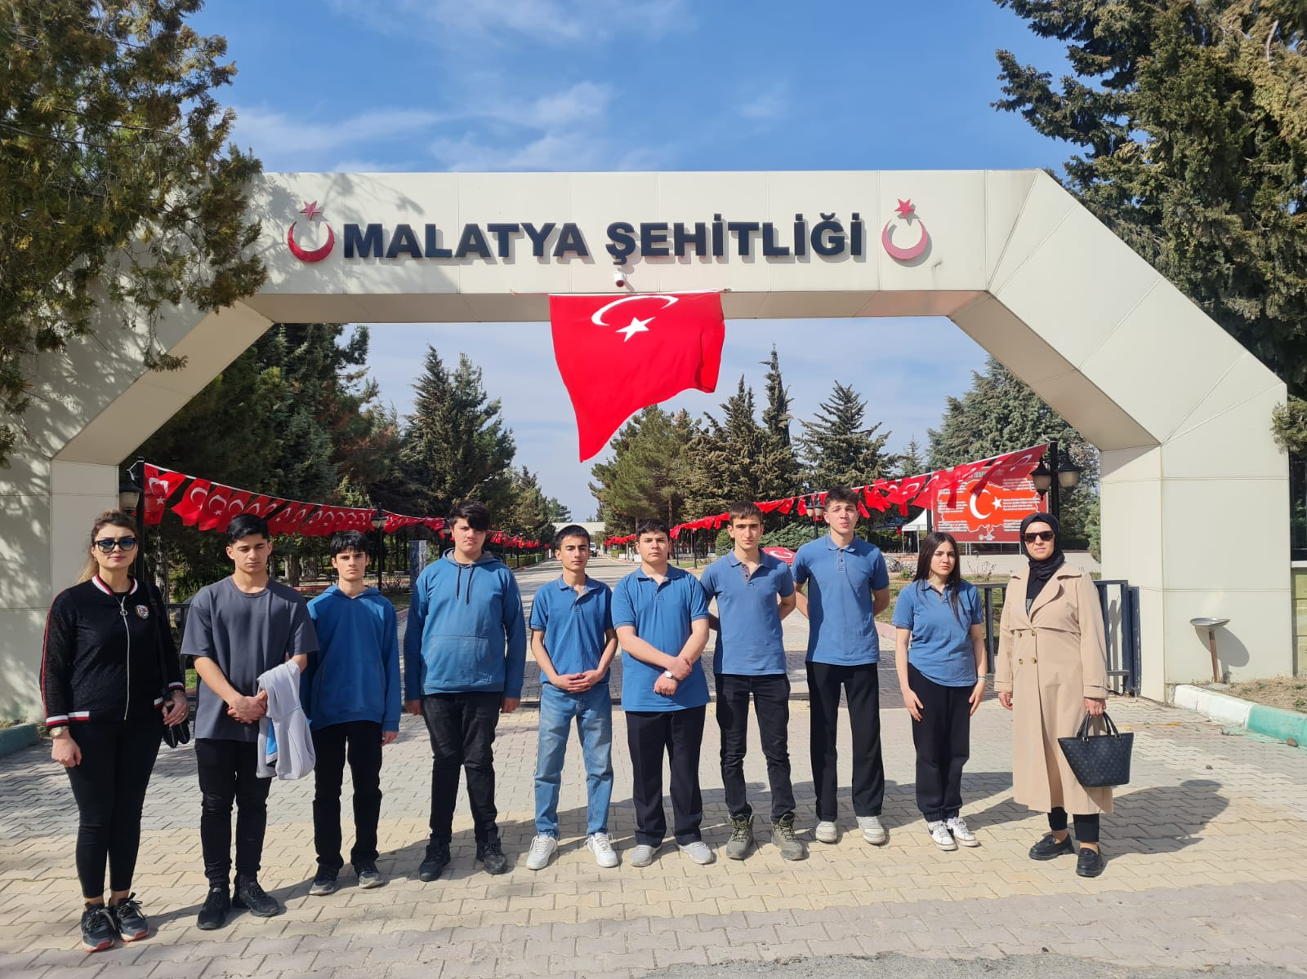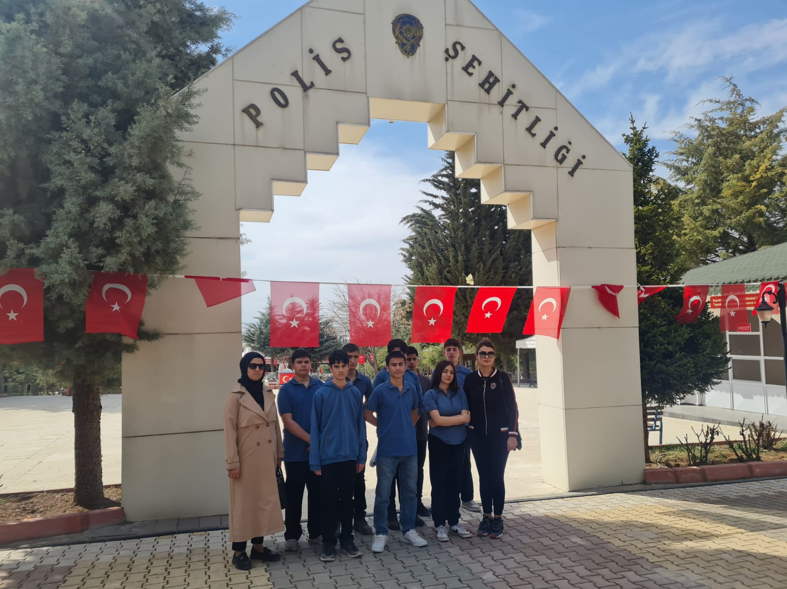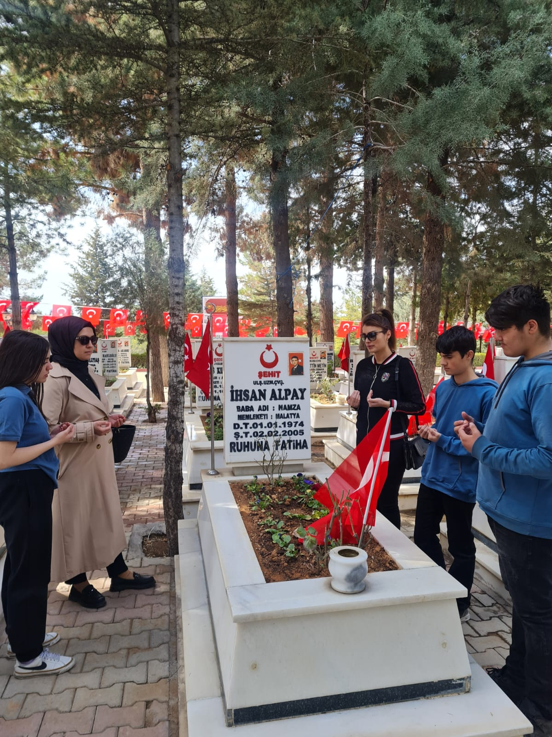

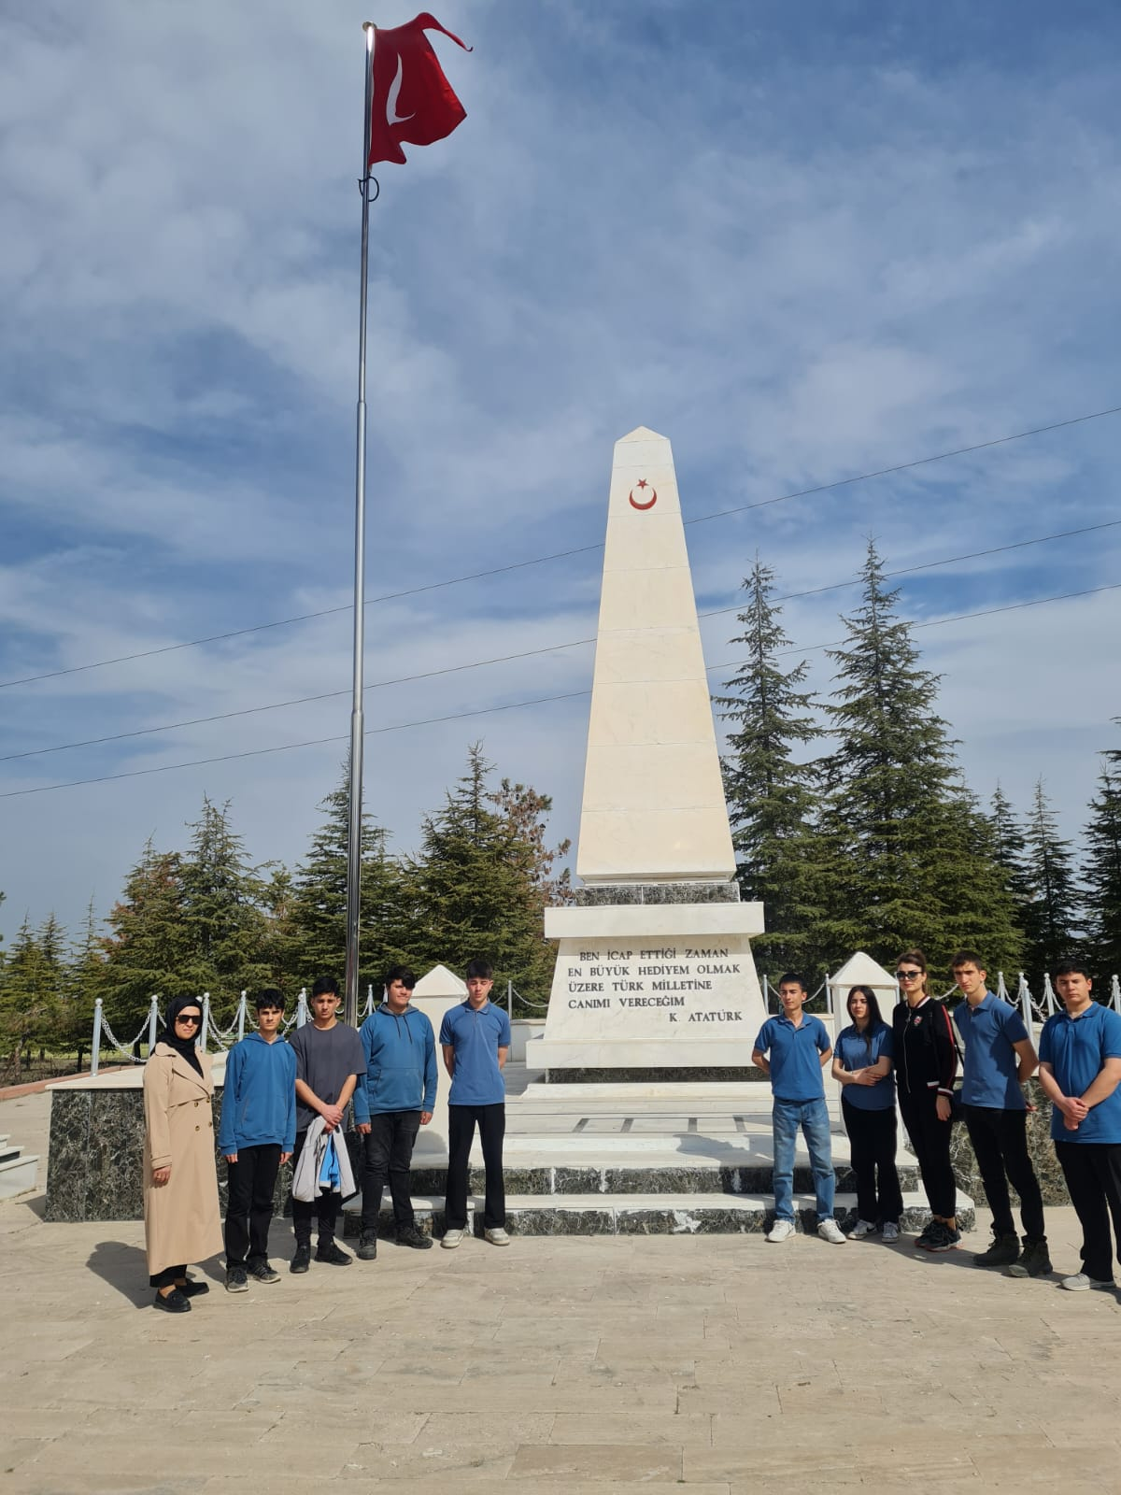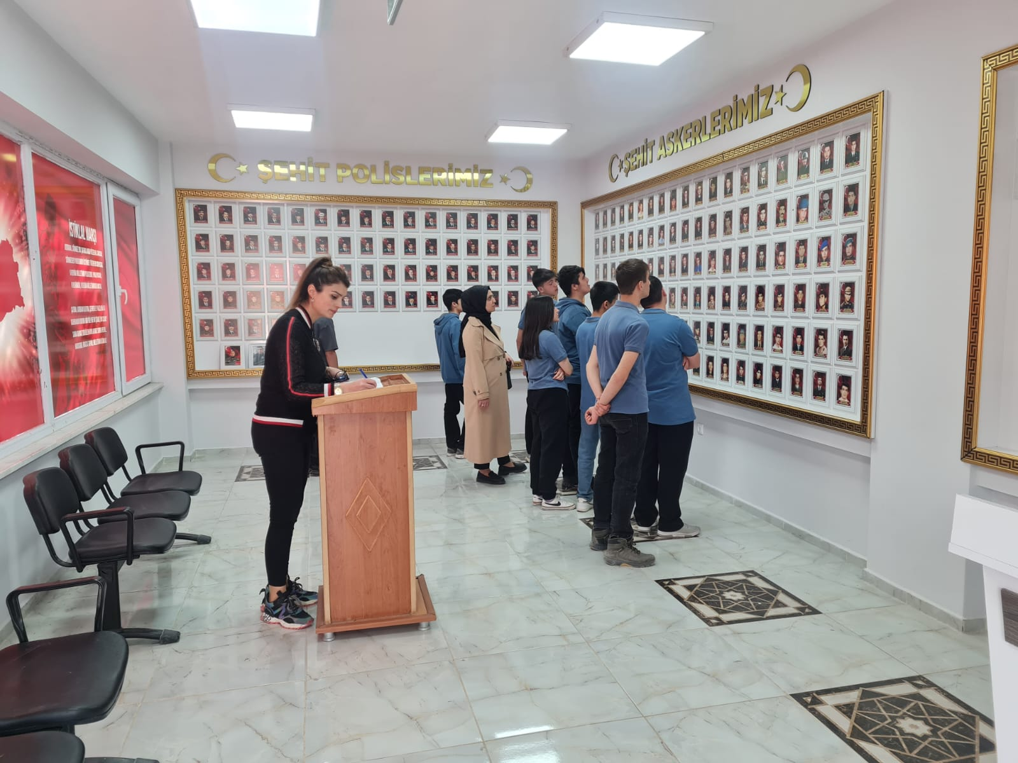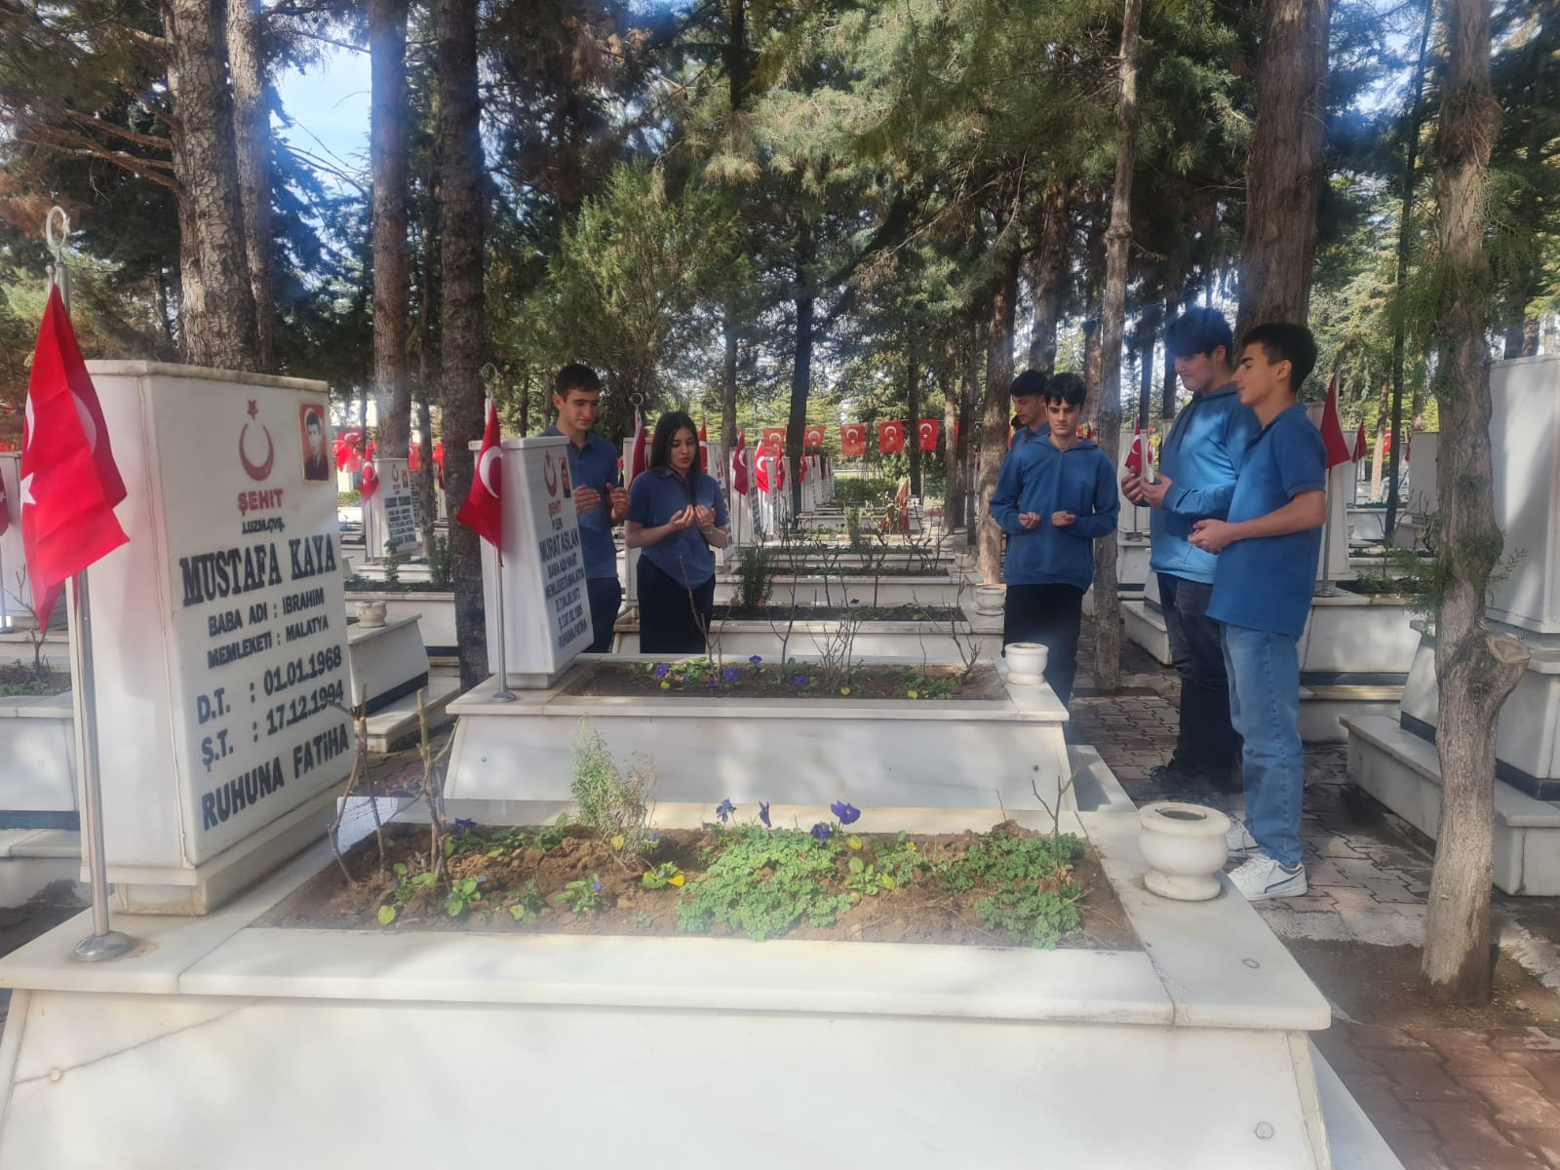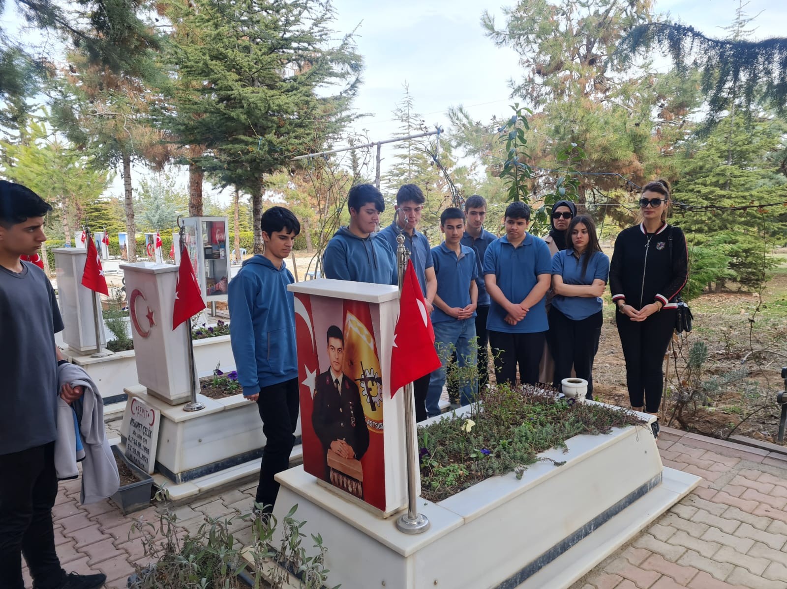

18 Mart Çanakkale Zaferi ve Şehitleri anma günü sebebiyle öğrencilerimiz ile Malatya Şehitliğini ziyarete gittik.